**自定义校核算法添加参考教程**

## 概述

框架已基本搭建好，可添加自定义校核算法。

## 具体步骤

### 1、思考手动校核算法的思路

举例：

报告中的错误：“CNAS检验机构”写成“CNAS检查机构”

校核算法：用正则表达式全文搜索“CNAS检查机构”关键字，如果查到，表示有误，用红色字体标出，并加上批注。

### 2、在项目IRepository文件夹下新建文件，以方法名命名。

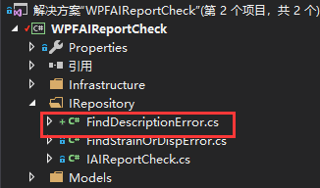

如：FindDescritpionError.cs，参考代码：

namespace WPFAIReportCheck.IRepository

{

public partial interface IAIReportCheck

{

void FindDescriptionError();

}

}

### 3、在项目Repository文件夹下新建文件，以方法名命名。

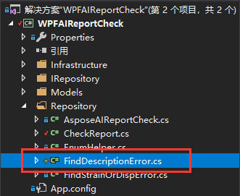

如：FindDescritpionError.cs

建议先在注释中写清楚思路，再写代码。

关键代码如下：

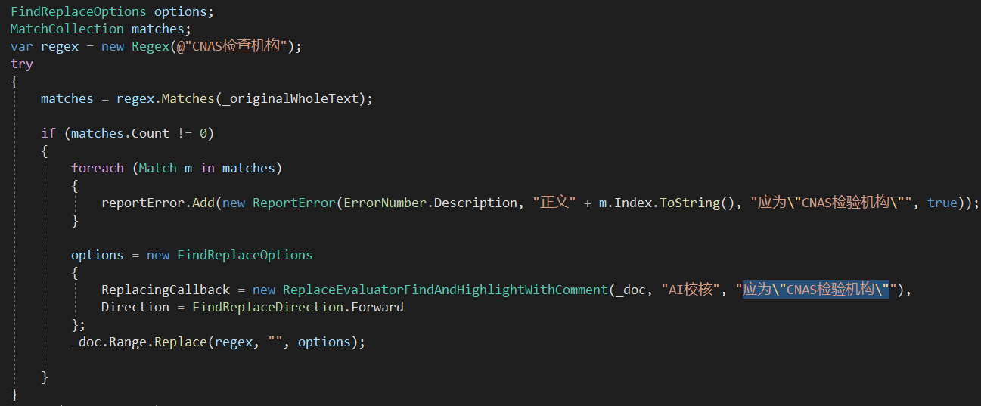

完整代码详见Repository\FindDescriptionError.cs文件

提示：可以参考已有校核算法的思路。

如正则表达式的应用可以参考_FindUnitError()，_FindNotExplainComponentNo()等函数，

表格遍历循环可以参考FindStrainOrDispError()，_FindSequenceNumberError()等函数。

### 4、在项目Repository文件夹下打开CheckReport.cs，并将刚才新添加的方法加进去。

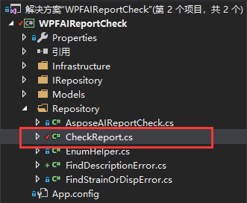

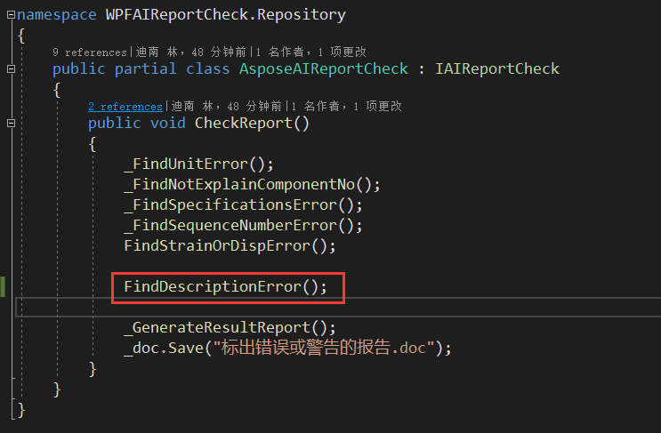

### 5、打开测试用报告（默认为default.doc），修改报告使报告中存在该错误。

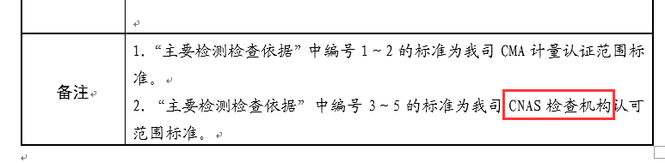

运行程序，查看校核汇总结果及标出问题的报告，看校核结果是否正确，如下图所示。

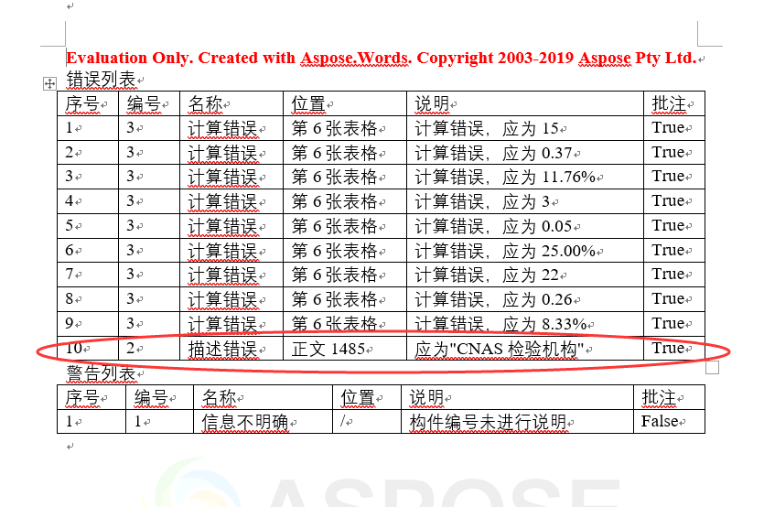

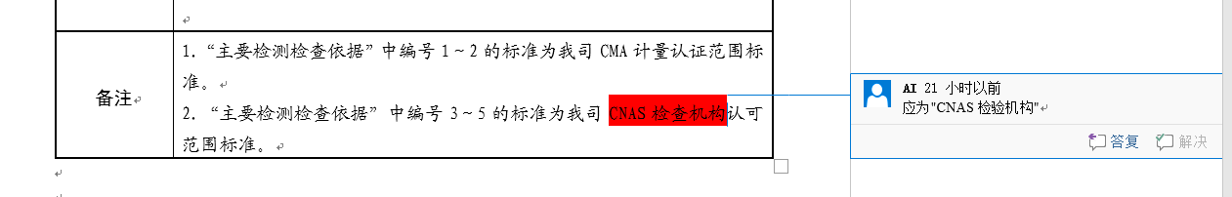

自动化测试代码的编写，详询开发人员（可选）

在WPFAIReportCheckTestProject的Repository中新建FindDescriptionErrorTests.cs文件，

修改FindDescriptionError.Doc文件使之只含有要测试的错误。

一般情况下要写2个自动化测试代码：

1. 核心功能函数能正常使用；
2. 批注能正确写入。